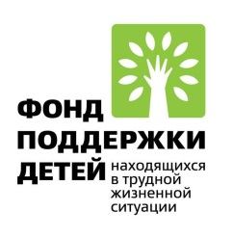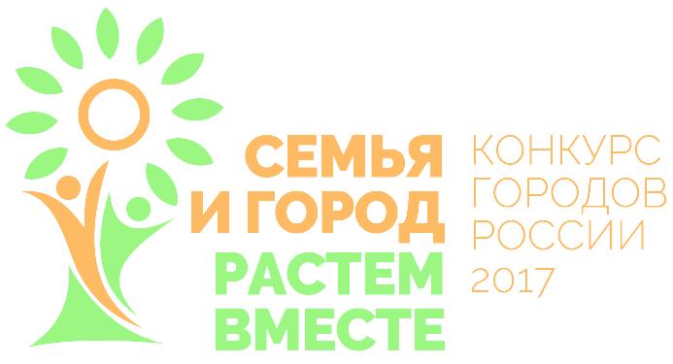

Акция «А у нас во дворе» в рамках Конкурса городов России
«Семья и город – растем вместе»
город Мончегорск Мурманской области
(с 1 июля 2017 г. по 20 августа 2017 г.)

Цель проведения: активизация ресурсов городского и сельского сообщества для создания доброжелательной среды, сохранения культурных традиций, развитие духовного потенциала детей и молодежи.

Целевая группа: семьи с детьми, проживающие на территории муниципального образования город Мончегорск с подведомственной территорией

Мероприятия акции «А у нас во дворе»

ДАТА | МЕРОПРИЯТИЕ | ВРЕМЯ/ МЕСТО ПРОВЕДЕНИЯ | ИСПОЛНИТЕЛЬ
С 01.06.2017 г. по 31.06.2017 г. | Фотоконкурс «Доброе детство» | 31.06.2017  16.00  ГОАУСОН «Мончегорский комплексный центр социального обслуживания населения», отделение молодых инвалидов, ул.Бредова,д.25 | «Мончегорский комплексный центр социального обслуживания населения»  Скутина Наталья Сергеевна,  89600206789
01.06.2017 | Театрализованная программа «Бэби-Парк», посвященная Дню защиты детей | 16.00  Городской парк им. С. Бровцева | Отдел культуры администрации г.Мончегорска  Паскарь Анна Ивановна  8(81536)7-29-07
24.06.2017 г. | Спортивно - развлекательное мероприятие «Папа, мама, я – дружная семья» | 24.06.2017 г. 11.00  ГОБУСОН «Мончегорский дом-интернат для умственно отсталых детей» | ГОБУСОН «Мончегорский дом-интернат для умственно отсталых детей»  Антонова Татьяна Николаевна  Тел.(81536)58458  8-921-272-44-94
01.06.2017 | День сюрпризов «Пусть радуются дети на Мончегорской планете!» | 13.00  МБУК «Мончегорская центральная библиотечная система»  Центр семейного чтения | МБУК «Мончегорская центральная библиотечная система»  Лесонен Лидия Владимировна,  8 (81536) 5-71-44
12.06.2017 | Игровой турнир для семейной аудитории, посвященный Дню России «Счастливый случай» | 16.00  Городской парк им. С. Бровцева | Надежкина Дарья Владимировна,  8(81536)7-29-07
14.06.2017 | Мастер- класс «Игры и задания для чудо-воспитания» | 13.00  МБУК «Мончегорская центральная библиотечная система»  Центр семейного чтения | МБУК «Мончегорская центральная библиотечная система»  Лесонен Лидия Владимировна,  8 (81536) 5-71-44
23.06.2017 | Экскурсия в общественный музей «Дети Великой Отечественной войны» «Память той войны жива» | 13.00  общественный музей «Дети Великой Отечественной войны» | МБУК «Мончегорская центральная библиотечная система»  Лесонен Лидия Владимировна,  8 (81536) 5-71-44
28.06. 2017 | Мультвикторина «Мультик начинается, а как он называется?» | 13.00  МБУК «Мончегорская центральная библиотечная система»  Центр семейного чтения | МБУК «Мончегорская центральная библиотечная система»  Лесонен Лидия Владимировна,  8 (81536) 5-71-44
05.07.2017 | Занятия в Лаборатории компьютерного творчества «Комп@ния»  Мастер-класс  «Поздравительная видеооткрытка»  /К 80-летию города Мончегорска/ | 13.00  МБУК «Мончегорская центральная библиотечная система»  Центр семейного чтения | МБУК «Мончегорская центральная библиотечная система»  Лесонен Лидия Владимировна,  8 (81536) 5-71-44
05.07.2017 | Квест «Поэтический маршрут» | 13.00  МБУК «Мончегорская центральная библиотечная система»  Центральная детская библиотека | МБУК «Мончегорская центральная библиотечная система»  Солдатова Н.А.  8 (81536) 7-27-24
08.07.2017 | Концертная программа «Ромашковое поле чудес», посвященная Дню «Семьи, любви и верности» | Отдел культуры администрации г. Мончегорска | Отдел культуры администрации г. Мончегорска  Баранова Светлана Павловна, 8(81536)7-26-70
08.07.2017 | Семейный праздник  «Ромашковое счастье!»  08.07 – День семьи, любви и верности в России/ | 13.00  МБУК «Мончегорская центральная библиотечная система»  Центр семейного чтения | МБУК «Мончегорская центральная библиотечная система»  Воробьева И.В.  8 (81536) 5-71-44
16.07.2017 | День металлурга. Фестиваль «ПикNiк» | 11.00-17.00  Городской парк им.С.Бровцева | ГМК «НОРИЛЬСКИЙ НИКЕЛЬ»; Кольская ГМК
16.07.2017 | Фестиваль «Город мастеров» | 13.00  МБУК «Мончегорская центральная библиотечная система»  Центральная детская библиотека | МБУК «Мончегорская центральная библиотечная система»  Солдатова Н.А.  8 (81536) 7-27-24
18.07. 2017 | Экскурсия в Музей истории города «КГМК: виртуальная реальность» | 13.00  Музей истории города | МБУК «Мончегорская центральная библиотечная система»  Лесонен Лидия Владимировна,  8 (81536) 5-71-44
22.07.2017 г. | Флешмоб «Вместе дружная семья» с привлечением ОДМ, добровольцев, НКО, молодёжных объединений | 10.30  ГОБУСОН «Мончегорский дом-интернат для умственно отсталых детей» | ГОБУСОН «Мончегорский дом-интернат для умственно отсталых детей»  Антонова Татьяна Николаевна,  (81536)58458  8-921-272-44-94
26.07. 2017 | Квест «По следам героев мультфильмов» | 13.00  МБУК «Мончегорская центральная библиотечная система»  Центр семейного чтения | МБУК «Мончегорская центральная библиотечная система»  Лесонен Лидия Владимировна,  8 (81536) 5-71-44
27.07.2017 | Акция «Мобильная книга» (У арт-объекта «Поэтическая табуретка», парк отдыха им. С.Бровцева) | 13.00  МБУК «Мончегорская центральная библиотечная система» | МБУК «Мончегорская центральная библиотечная система»  8 (81536) 5-21-70
29.07.2017 | Развлекательная программа «Звездный миг-2017» | 16.00  Городской парк им. С. Бровцева | Отдел культуры администрации г.Мончегорска  Паскарь Анна Ивановна  8(81536)7-29-07
9.08. 2017 | Экскурсия в Музей цветного камня им. В.Н. Дава «В подземной кладовой Хозяйки Медной горы» | 13.00  Музей цветного камня им. В.Н. Дава | МБУК «Мончегорская центральная библиотечная система»  Лесонен Лидия Владимировна,  8 (81536) 5-71-44
13.08.2017 | Арт-площадка в Литературном парке «Давай креативить вместе» | 13.00  МБУК «Мончегорская центральная библиотечная система»  Центральная детская библиотека | МБУК «Мончегорская центральная библиотечная система»  Абрашина О.Н.  8 (81536) 7-27-24
17.08. 2017 | Турнир по настольным играм  «Знаем – играем!» | 13.00  МБУК «Мончегорская центральная библиотечная система»  Центр семейного чтения | МБУК «Мончегорская центральная библиотечная система»  Лесонен Лидия Владимировна,  8 (81536) 5-71-44
17.08.2017 г | Семейная игра –квест «Экология детства» | 15.30  ГОАУСОН «Мончегорский комплексный центр социального обслуживания населения» | ГОАУСОН «Мончегорский комплексный центр социального обслуживания населения»  Андрющенко Вера Викторовна,  89600203970

